**使用Python实现对数几率回归模型**

**问题描述：**编程实现对数几率回归模型，并对鸢尾花数据集进行分类验证模型效能

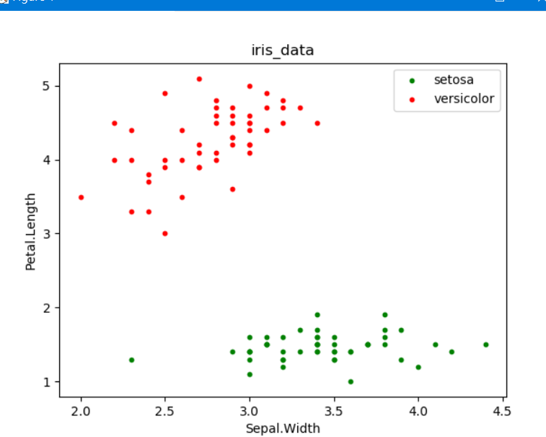

损失函数变化曲线没有显示出来

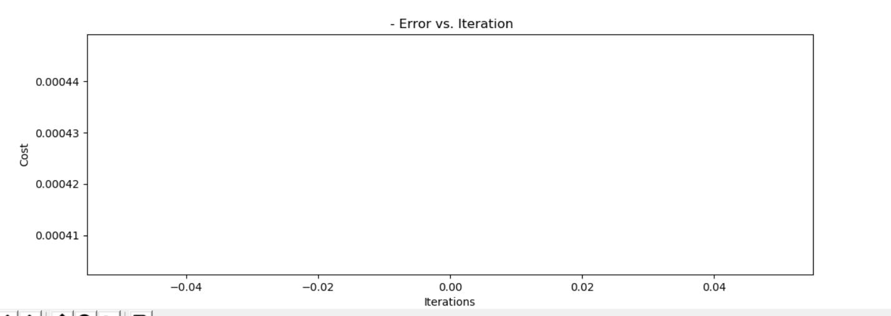

运行结果：

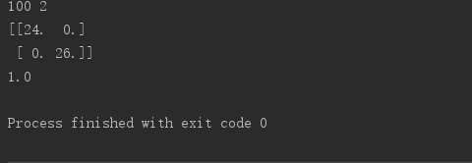

实验结果：预测正确率为100%